　　今天下班时公司安排了一个同事来对项目做集群性能测试，怀着对性能测试的好奇心，下班后没有着急离开，而是等待  
　　那位同事的到来，然后在旁边学习了下如何使用Badboy和jmeter做性能测试。  
　　1. 软件介绍  
　　1.1 Badboy  
　　Badboy，第一眼看见这个单词，以为是坏孩子的意思，后来一想，它是专门用来给项目找茬来的，取名为Badboy  
　　倒是平添了几分可爱，呵呵。  
　　Badboy是用来录制操作过程的，它录制的结果是被jmeter做并发测试的素材使用。  
　　Badboy首页：http://www.badboy.com.au/  
　　1.2 Apache jmeter  
　　Jmeter是Apache下的一个完全基于JAVA开发的测试工具， 可以很方便的用来进行并发测试。  
　　Jmeter首页：http://jakarta.apache.org/jmeter/  
　　2. 使用过程  
　　2.1 录制操作  
　　（1）打开badboy进行登录的录制工作。（我们来看下163邮箱的登录并发性能如何，嘿嘿。）

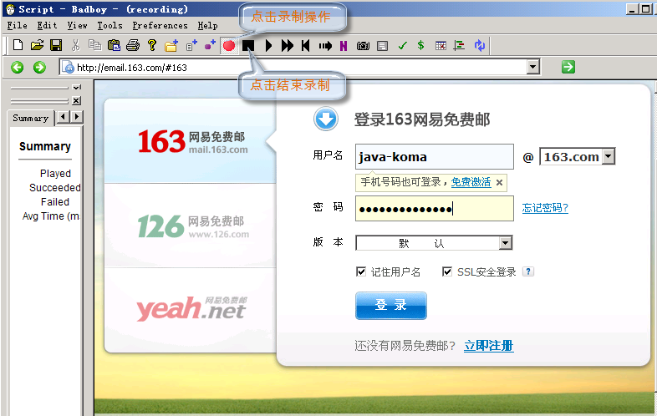

　　（2）点击登录，然后结束录制，将录制的过程保存下来，保存成jmeter能够使用的格式，Script.jmx：

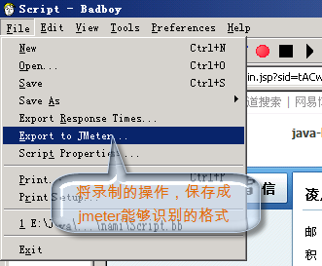

　　2.2 测试并发  
　　（1）运行Apache Jmeter，文件à打开 ，然后选择刚才保存的录制文件 Script.jmx  
　　（2）设置模拟并发的线程数量

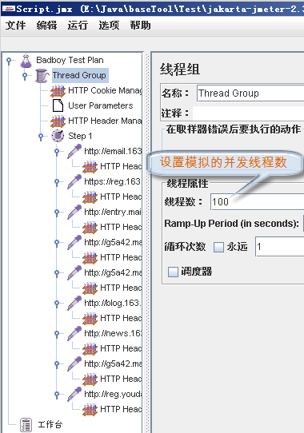

　　（3）添加感兴趣的监听类型

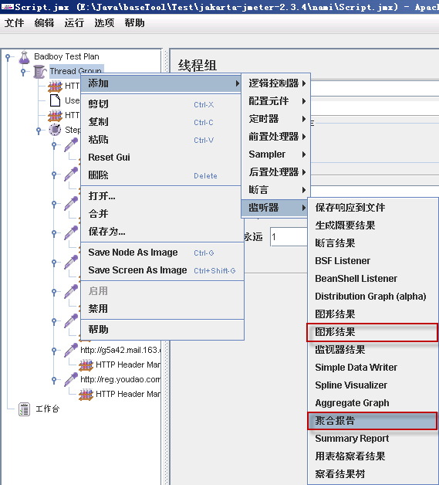

　　（4）点击 运行à启动，开始执行并发登录163邮箱操作。

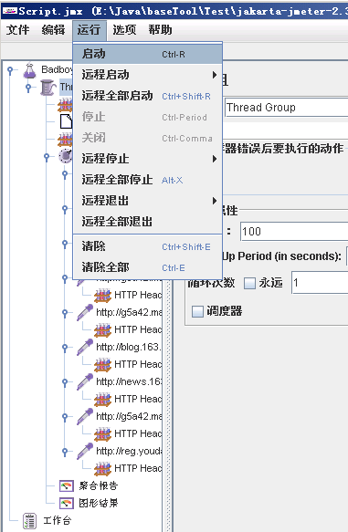

　　2.3 分析结果

